МИНИСТЕРСТВО НАУКИ И ВЫСШЕГО ОБРАЗОВАНИЯ РОССИЙСКОЙ ФЕДЕРАЦИИ

Федеральное государственное автономное образовательное учреждение высшего профессионального образования

«САНКТ-ПЕТЕРБУРГСКИЙ ГОСУДАРСТВЕННЫЙ УНИВЕРСИТЕТ АЭРОКОСМИЧЕСКОГО ПРИБОРОСТРОЕНИЯ»

КАФЕДРА КОМПЬЮТЕРНЫХ ТЕХНОЛОГИЙ И ПРОГРАММНОЙ ИНЖЕНЕРИИ

ОТЧЕТ

ЗАЩИЩЕН С ОЦЕНКОЙ

РУКОВОДИТЕЛЬ

Старший преподаватель Е.О.Шумова должность, уч. степень, звание подпись, дата инициалы, фамилия

ОТЧЕТ О ЛАБОРАТОРНОЙ РАБОТЕ

№5

**««Стандартная библиотека С++. Последовательные и ассоциативные контейнеры. Обобщенные алгоритмы »»**

по дисциплине: Объектно-ориентированное программирование

РАБОТУ ВЫПОЛНИЛ

СТУДЕНТ ГР. Z7431 20.01.2020 М.Д.Семочкин

подпись, дата инициалы, фамилия

Студ. билет 2014/1054

Санкт-Петербург

2020

**Цель работы**

Изучить принципы построения консольных приложений, применив на практике знания базовых синтаксических конструкций языка C++ и объектно-ориентированного программирования.

Закрепить знания по теме: Классы, конструкторы и деструкторы, права доступа. Операторные функции в пространстве имен и как члены класса. Стандартная библиотека С++. Библиотека ввода-вывода.

**Задание**

Приложение должно осуществлять ввод и вывод информации о реализованном классе. Заполнить массив данных (vector) случайными числами в диапазоне m1 - m2 . Выполнить набор действий при помощи обобщенных алгоритмов, объектов-функций и предикатов. После выполнения каждого действия выводить на экран результат.

Вариант 7:

* m1=0, m2=100
* подсчитать количество элементов со значениями больше 10
* найти корень квадратный из всех элементов
* вычислить сумму всех элементов

**Используемые инструменты разработки**

IDE – Microsoft Visual C++ 2010 Express

**Текст программы**

// Приложение должно осуществлять ввод и вывод информации о реализованном классе.

// Заполнить массив данных (vector) случайными числами в диапазоне m1 - m2 .

// Выполнить набор действий при помощи обобщенных алгоритмов, объектов-функций и предикатов.

// После выполнения каждого действия выводить на экран результат.

//

// Вариант 7

//

// - m1=0, m2=100

// - подсчитать количество элементов со значениями больше 10

// - найти корень квадратный из всех элементов

// - вычислить сумму всех элементов

//

#include <iostream>

#include <stdlib.h>

#include <vector>

#include <random>

#include <math.h>

using namespace std;

int const ARR_LENGTH = 10;

int const M1 = 0;

int const M2 = 100;

class MyArray {

private:

vector<double> content;

public:

void print();

void fillWithRandomNumbers();

int countNumberOfGT10();

void sqrtAllElements();

double getSumOfAllElements();

};

void MyArray::print() {

for(int i = 0; i < content.size(); i++) {

cout << content[i] << " ";

}

cout << endl << endl;

}

void MyArray::fillWithRandomNumbers() {

random_device rd; // only used once to initialise (seed) engine

mt19937 rng(rd()); // random-number engine used (Mersenne-Twister in this case)

uniform_int_distribution<int> uni(M1, M2); // guaranteed unbiased

for(int i = 0; i < ARR_LENGTH; i++) {

auto random_integer = uni(rng);

content.push_back(random_integer);

}

}

int MyArray::countNumberOfGT10() {

int GT10 = 0;

for(int i = 0; i < content.size(); i++) {

if (content[i] > 10) {

GT10++;

}

}

return GT10;

}

void MyArray::sqrtAllElements() {

for(int i = 0; i < content.size(); i++) {

content[i] = sqrt(content[i]);

}

}

double MyArray::getSumOfAllElements() {

double sum = 0;

for(int i = 0; i < content.size(); i++) {

sum += content[i];

}

return sum;

}

int main(int argc, char **argv) {

setlocale(LC_ALL, "russian");

MyArray arr0;

cout << "Создаем vector и заполняем случайными числами: " << endl;

arr0.fillWithRandomNumbers();

arr0.print();

cout << "Количество элементов со значением больше 10: " <<

arr0.countNumberOfGT10() << endl << endl;

cout << "Извлекаем корень из всех элементов: " << endl;

arr0.sqrtAllElements();

arr0.print();

cout << "Сумма всех элементов: " <<

arr0.getSumOfAllElements() << endl << endl;

return 0;

}

**Результат работы программы**

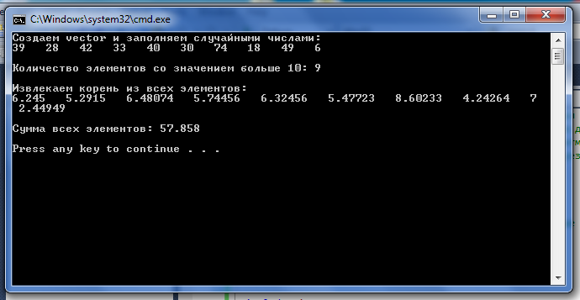

**Вывод**

Во время выполнения лабораторной работы были изучены принципы построения консольных приложений, применены на практике знания базовых синтаксических конструкций языка C++ и объектно-ориентированного программирования.